Ejercicio Nro. 1
Bajar del correo de E-FICH, el archivo TOPOLOGIA_Ejercicio_I_Tema_D
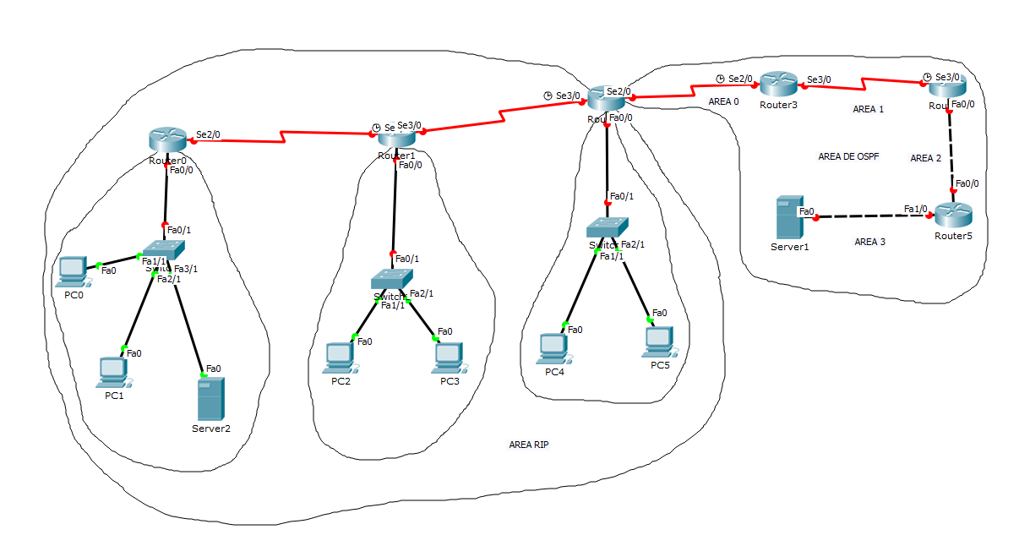
Se pide, configurar:
1) Las interfaces de los dispositivos, a partir de la SubRed: 10.5.0.0/20, aplicando VLSM
2) Los dispositivos del Área OSPF para que únicamente mediante el protocolo, haya conectividad dentro de la misma, respetando la configuración, del área en cada segmento
3) Los dispositivos del Área de Rip, para que únicamente, haya conectividad dentro del Área de Rip
4) Se debe lograr conectividad total (usar el comando default-information originate, donde corresponda)
Recomendaciones:
Salvar la topología, con frecuencia, con el apellido (Apellido_Ejercicio_I_Tema_D.pkt)
Enviar el archivo Apellido_Ejercicio_I_Tema_D.pkt, únicamente a los docentes de la práctica, una vez terminado
Ejercicio Nro. 2
Descargue del correo E-FICH el archivo denominado “Ejercicio_Ruteo_Estatico”
De acuerdo con la planilla asignada a su tema, aplique VLSM y luego configure en el .pkt lo solicitado. Preste atención a lo específicamente solicitado tanto para VLSM como para Ruteo Estático
Tiempo estimado para la realización del TP: dos horas

